VIGASZTALÁS

„Gyíkmama próbálta vigasztalni, de hiába.”

- Képzeld el, hogy te vagy Gyíkmama! Mit mondanál a kisgyíknak?

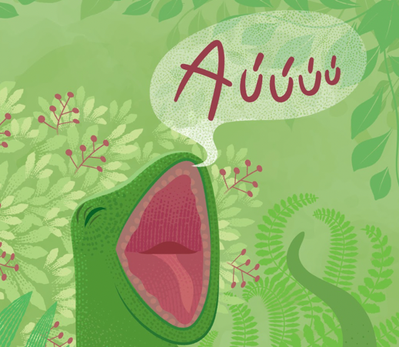

- Előfordult már veled, hogy valakit meg kellett vigasztanod? Írd le, ki volt az, mi történt, és hogyan vigasztaltad meg!

- Képzeld el, hogy a kisgyík felnő, az öreg Gyíkmama visszaemlékezik, hogy amikor kicsi volt, hogyan gyógyította meg harmatcseppel, és elmeséli neki. Rajzold le a jelenetet képregényben!

